Die ABC-Analyse innerhalb des Controlling-Tools zeigt nicht das erwartete Ergebnis, wenn ich einen Vorgänger und 2 Nachfolger mit Quotierung habe. Dazu habe ich folgende Screenshots aus der M39 gemacht, das Beispiel ist auch noch vorhanden:

Werksübergreifende Einstellungen stehen auf beliebig quotieren:

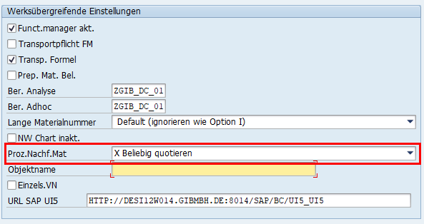

Einstellungen bei Vorgänger/Nachfolger sind, dabei geht es um das Material 100-210 und seine beiden Nachfolger:

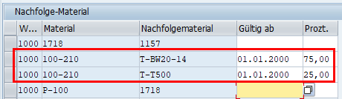

Alle 3 Materialien sind in derselben Controlling-Gruppe 001.
Als Ergebnis würde ich erwarten, dass Material 100-210 seinen kompletten Verbrauchswert behält und das Material T-BW20-14 75% des Verbrauchswertes von 100-210 erhält und T-T500 25% des Verbrauchswertes von 100-210 erhält.
Das Ergebnis ist jedoch folgendes:

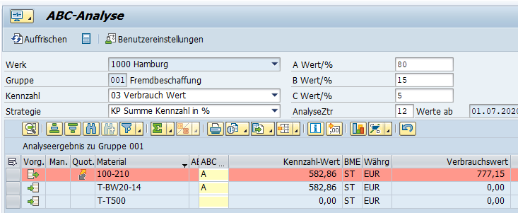

Das Material 100-210 und das Material T-BW20-14 erhalten je 75% des ursprünglichen Verbrauchswertes von 100-210 und T-T500 erhält gar keinen Wert aus der Quotierung. Jedoch wird die Quotierung erkannt, da die Ikonen bei allen 3 Materialien ausgeprägt sind. Klicke ich auf die Vorgänger- Ikone bei 100-210, dann bekomme ich eine Übersicht, die meines Erachtens nach ebenfalls nicht korrekt ist:

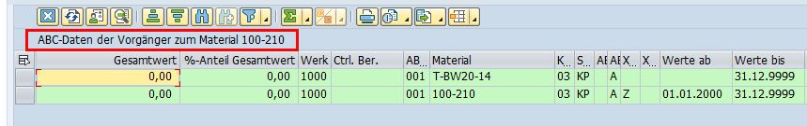
Die Überschrift sollte heißen: ABC-Daten der Nachfolger zum Material 100-210. Zusätzlich sollten dann auch die Nachfolger T-BW20-14 und T-T500 angezeigt werden und nicht (wie im Screenshot) das Material 100-210.

